ЗБИРКА ЗАДАТАКА ИЗ СРПСКОГ ЈЕЗИКА
1. | На празним линијама напиши тражене податке.  ИМЕ И ПРЕЗИМЕ ___________________________________________  АДРЕСА ___________________________________________________  ГРАД ______________________________________________________  ДРЖАВА
2. | Испод слика напиши име особе.  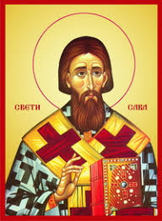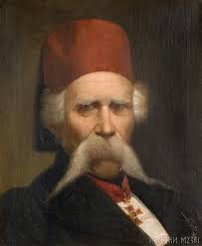
3. | Повежи слику и реч.  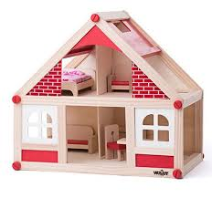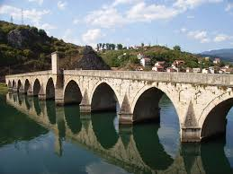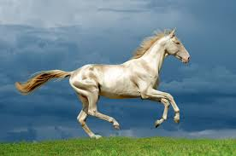  кућа мост коњ Сунце
4. | ИЗ СЛЕДЕЋЕГ НИЗА ИЗДВОЈ НАЗИВЕ ГРАДОВА И НАПИШИ ИХ ПРАВИЛНО.  шабац кућа сто београд брат дрина нови сад  ПАЖЉИВО ПОГЛЕДАЈ СЛЕДЕЋЕ СЛИКЕ. ИСПОД СВАКЕ НАПИШИ У НЕКОЛИКО РЕЧЕНИЦА:  -КО ЈЕ НА СЛИЦИ?  -ОПИШИ ОСОБУ КОЈУ ВИДИШ.  -ШТА ТА ОСОБА РАДИ ?
6. | Уз дату слику напиши што више речи које је могу описати.  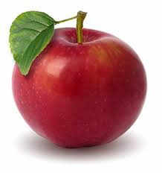  Поред сваке речи напиши реч супротног значења.  Светло- ______________  Мир- _________________  Лежати-_______________
8. | Напиши име и презиме најбољег друга или другарице.  _______________________________________________________________________
9. | Подвуци речи које именују бића.  бицикл, банана, Ана,пас, свеска, Марко, сестра

